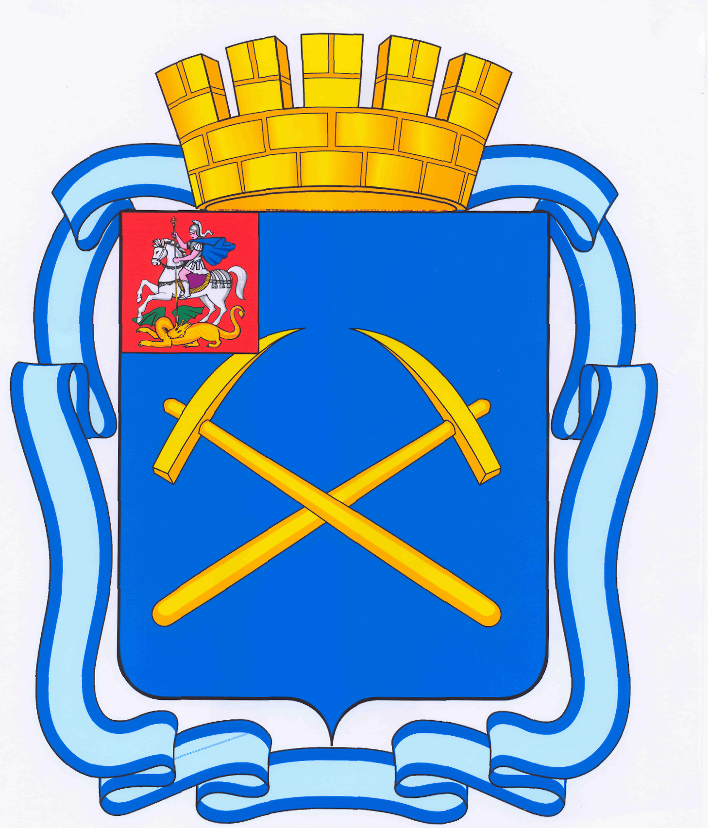

СОВЕТ ДЕПУТАТОВ
ГОРОДСКОГО ОКРУГА ПОДОЛЬСК МОСКОВСКОЙ ОБЛАСТИ

РЕШЕНИЕ

от 23 апреля 2015 г. № 49/3

Об утверждении Перечня имущества, принимаемого в муниципальную
собственность муниципального образования «городской округ Подольск
Московской области» от федерального государственного казенного
учреждения «Центральное территориальное управление имущественных отношений» Министерства обороны Российской Федерации

В соответствии с пунктом 11 статьи 154 Федерального закона от 22.08.2004 № 122-ФЗ «О внесении изменений в законодательные акты Российской Федерации и признании утратившими силу некоторых законодательных актов Российской Федерации в связи с принятием федеральных законов «О внесении изменений и дополнений в Федеральный закон «Об общих принципах организации законодательных (представительных) и исполнительных органов государственной власти субъектов Российской Федерации» и «Об общих принципах организации местного самоуправления в Российской Федерации», постановлением Правительства Российской Федерации от 29.12.2008 № 1053 «О некоторых мерах по управлению федеральным имуществом», учитывая Приказ заместителя Министра обороны Российской Федерации от 11.02.2015 № 114 «О передаче объектов недвижимого имущества в собственность муниципального образования «городской округ Подольск Московской области»,

Совет депутатов городского округа Подольск решил:

1. Утвердить Перечень имущества, принимаемого в муниципальную собственность муниципального образования «городской округ Подольск Московской области» от федерального государственного казенного учреждения «Центральное территориальное управление имущественных отношений» Министерства обороны Российской Федерации (прилагается).
2. Направить настоящее решение Главе городского округа для подписания и обнародования.
3. Контроль за выполнением решения возложить на постоянную депутатскую комиссию по бюджету, финансам, муниципальной собственности, земельным отношениям и развитию предпринимательства (Максимович П.И.).

Председатель Совета депутатов
городского округа Подольск Д.Н. Машков

Глава городского округа Н.И. Пестов
Приложение к решению
Совета депутатов
городского округа Подольск
от 23.04.2015г. № 49/3

ПЕРЕЧЕНЬ
имущества, принимаемого в муниципальную собственность
муниципального образования «городской округ Подольск Московской области» от федерального государственного казенного учреждения «Центральное
территориальное управление имущественных отношений»
Министерства обороны Российской Федерации
№ п/п | Наименование | Местонахождение | Индивидуализирующие характеристики
1 | Кабель наружного освещения (шифр 99/31-ЭС) | Московская область,  г. Подольск, мкр. Кузнечики, литера 1 | Условный номер  50-50-99/085/2011-051,  протяженность 10 977 км
2 | Трансформаторная подстанция (шифр 99/31-ЭС) | Московская область,  г. Подольск, мкр. Кузнечики, литера М | Условный номер  50-50-99/085/2011-031,  общая площадь 51,2 кв.м
3 | Трансформаторная подстанция (шифр 99/31-ЭС) | Московская область,  г. Подольск, мкр. Кузнечики, литера С | Условный номер  50-50-99/085/2011-032,  общая площадь 51,2 кв.м
4 | Трансформаторная подстанция (шифр 99/31-ЭС) | Московская область,  г. Подольск, мкр. Кузнечики, литера Ч | Условный номер  50-50-99/085/2011-043,  общая площадь 51,7 кв.м
5 | Трансформаторная подстанция (шифр 99/31-ЭС) | Московская область,  г. Подольск, мкр. Кузнечики, литера Щ | Условный номер  50-50-99/085/2011-044,  общая площадь 51,0 кв.м
6 | Трансформаторная подстанция (шифр 99/31-ЭС) | Московская область,  г. Подольск, мкр. Кузнечики, литера А,а | Условный номер  50-50-99/085/2011-053,  общая площадь 51,0 кв.м
7 | Трансформаторная подстанция (шифр 99/31-ЭС) | Московская область,  г. Подольск, мкр. Кузнечики, литера АР | Условный номер  50-50-99/085/2011-036,  общая площадь 51,2 кв.м
8 | Трансформаторная подстанция (шифр 99/31-ЭС) | Московская область,  г. Подольск, мкр. Кузнечики, литера АС | Условный номер  50-50-99/085/2011-037,  общая площадь 50,9 кв.м
9 | Трансформаторная подстанция (шифр 99/31-ЭС) | Московская область,  г. Подольск, мкр. Кузнечики, литера АТ | Условный номер  50-50-99/085/2011-040,  общая площадь 51,2 кв.м
10 | Трансформаторная подстанция (шифр 99/31-ЭС) | Московская область,  г. Подольск, мкр. Кузнечики, литера АУ | Условный номер  50-50-99/085/2011-045,  общая площадь 120,6 кв.м
11 | Трансформаторная подстанция (шифр 99/31-ЭС) | Московская область,  г. Подольск, мкр. Кузнечики, литера Ж | Условный номер  50-50-99/085/2011-055,  общая площадь 50,9 кв.м
12 | Трансформаторная подстанция (шифр 99/31-ЭС) | Московская область,  г. Подольск, мкр. Кузнечики, литера И | Условный номер  50-50-99/085/2011-057,  общая площадь 50,9 кв.м
13 | Трансформаторная подстанция (шифр 99/31-ЭС) | Московская область,  г. Подольск, мкр. Кузнечики, литера Т | Условный номер  50-50-99/085/2011-033,  общая площадь 51,3 кв.м
14 | Трансформаторная подстанция (шифр 99/31-ЭС) | Московская область,  г. Подольск, мкр. Кузнечики, литера У | Условный номер  50-50-99/085/2011-034,  общая площадь 51,3 кв.м
15 | Трансформаторная подстанция (шифр 99/31-ЭС) | Московская область,  г. Подольск, мкр. Кузнечики, литера Ф | Условный номер  50-50-99/085/2011-035,  общая площадь 51,3 кв.м
16 | Трансформаторная подстанция (шифр 99/31-ЭС) | Московская область,  г. Подольск, мкр. Кузнечики, литера Ц | Условный номер  50-50-99/085/2011-042,  общая площадь 50,9 кв.м
17 | Трансформаторная подстанция (шифр 99/31-ЭС) | Московская область,  г. Подольск, мкр. Кузнечики, литера Д | Условный номер  50-50-99/085/2011-052,  общая площадь 50,9 кв.м
18 | Трансформаторная подстанция (шифр 99/31-ЭС) | Московская область,  г. Подольск, мкр. Кузнечики, литера АВ | Условный номер  50-50-99/085/2011-047,  общая площадь 51,0 кв.м
19 | Трансформаторная подстанция (шифр 99/31-ЭС) | Московская область,  г. Подольск, мкр. Кузнечики, литера В | Условный номер  50-50-99/085/2011-050,  общая площадь 42,2 кв.м
20 | Трансформаторная подстанция (шифр 99/31-ЭС) | Московская область,  г. Подольск, мкр. Кузнечики, литера Л | Условный номер  50-50-99/085/2011-038,  общая площадь 51,0 кв.м
21 | Трансформаторная подстанция (шифр 99/31-ЭС) | Московская область,  г. Подольск, мкр. Кузнечики, литера Н | Условный номер  50-50-99/085/2011-029,  общая площадь 51,7 кв.м
22 | Трансформаторная подстанция (шифр 99/31-ЭС) | Московская область,  г. Подольск, мкр. Кузнечики, литера П | Условный номер  50-50-99/085/2011-030,  общая площадь 50,9 кв.м
23 | Распределительная трансформаторная подстанция (шифр 99/31-ЭС) | Московская область,  г. Подольск, мкр. Кузнечики, литера А | Условный номер  50-50-99/085/2011-056,  общая площадь 91,8 кв.м
24 | Распределительная трансформаторная подстанция (шифр 99/31-ЭС) | Московская область,  г. Подольск, мкр. Кузнечики, литера Б | Условный номер  50-50-99/085/2011-048,  общая площадь 42,2 кв.м
25 | Трансформаторная подстанция (шифр 99/31-ЭС) | Московская область,  г. Подольск, мкр. Кузнечики, литера Р | Условный номер  50-50-99/085/2011-054,  общая площадь 50,9 кв.м
26 | Трансформаторная подстанция (шифр 99/31-ЭС) | Московская область,  г. Подольск, мкр. Кузнечики, литера К | Условный номер  50-50-99/085/2011-039,  общая площадь 50,9 кв.м
27 | Трансформаторная подстанция (шифр 99/31-ЭС) | Московская область,  г. Подольск, мкр. Кузнечики, литера В | Условный номер  50-50-99/085/2011-049,  общая площадь 50,9 кв.м
28 | Трансформаторная подстанция (шифр 99/31-ЭС) | Московская область,  г. Подольск, мкр. Кузнечики, литера АБ | Условный номер  50-50-99/085/2011-046,  общая площадь 50,9 кв.м
29 | Водонасосная станция  (шифр 99/31-ВКТ) | Московская область,  г. Подольск, мкр. Кузнечики, литера АЕ | Условный номер  50-50-99/085/2011-021,  общая площадь 82,4 кв.м
30 | Водонасосная станция  (шифр 99/31-ВКТ) | Московская область,  г. Подольск, мкр. Кузнечики, литера АЛ | Условный номер  50-50-99/085/2011-025,  общая площадь 82,4 кв.м
31 | Водонасосная станция  (шифр 99/31-ВКТ) | Московская область,  г. Подольск, мкр. Кузнечики, литера АМ | Условный номер  50-50-99/085/2011-027,  общая площадь 82,4 кв.м
32 | Водонасосная станция  (шифр 99/31-ВКТ) | Московская область,  г. Подольск, мкр. Кузнечики, литера АП | Условный номер  50-50-99/085/2011-028,  общая площадь 82,4 кв.м
33 | Водонасосная станция  (шифр 99/31-ВКТ) | Московская область,  г. Подольск, мкр. Кузнечики, литера АД | Условный номер  50-50-99/085/2011-020,  общая площадь 82,4 кв.м
34 | Водонасосная станция  (шифр 99/31-ВКТ) | Московская область,  г. Подольск, мкр. Кузнечики, литера АЖ | Условный номер  50-50-99/085/2011-022,  общая площадь 82,4 кв.м
35 | Водонасосная станция  (шифр 99/31-ВКТ) | Московская область,  г. Подольск, мкр. Кузнечики, литера АИ | Условный номер  50-50-99/085/2011-023,  общая площадь 82,4 кв.м
36 | Водонасосная станция  (шифр 99/31-ВКТ) | Московская область,  г. Подольск, мкр. Кузнечики, литера АК | Условный номер  50-50-99/085/2011-024,  общая площадь 82,4 кв.м
37 | Водонасосная станция (шифр 99/31-ВКТ) | Московская область,  г. Подольск, мкр. Кузнечики, литера АМ | Условный номер  50-50-99/085/2011-026,  общая площадь 82,4 кв.м
38 | Внутриквартальные сети водопровода (шифр 99/31-ВКТ) | Московская область,  г. Подольск, мкр. Кузнечики, литера 1 | Условный номер  50-50-99/085/2011-017,  протяженность 16040 м
39 | Внутриквартальные сети фек. канализации (шифр 99/31-ВКТ) | Московская область,  г. Подольск, мкр. Кузнечики, литера 1 | Условный номер  50-50-99/085/2011-016,  протяженность 11033 м
40 | Внутриквартальные тепловые сети (шифр 99/31-ВКТ) | Московская область,  г. Подольск, мкр. Кузнечики, литера 1 | Условный номер  50-50-99/085/2011-019,  протяженность 7704 м
41 | Внутриквартальные сети ливневой канализации | Московская область,  г. Подольск, мкр. Кузнечики, литера 1 | Условный номер  50-50-99/085/2011-018,  протяженность 15271 м
42 | Кабель силовой3-х жильный 10 кВ (шифр 99/31-ЭС) | Московская область,  г. Подольск, мкр. Кузнечики, литера 1 | Условный номер  50-50-99/081/2011-347,  протяженность 9594 м
43 | Кабель силовой 0,4 кВ (шифр 99/31-ЭС) | Московская область,  г. Подольск, мкр. Кузнечики, литера 1 | Условный номер  50-50-99/081/2011-346,  протяженность 4783 м

